**سياسة**

**وإجراءات التعامل مع الشكاوى**

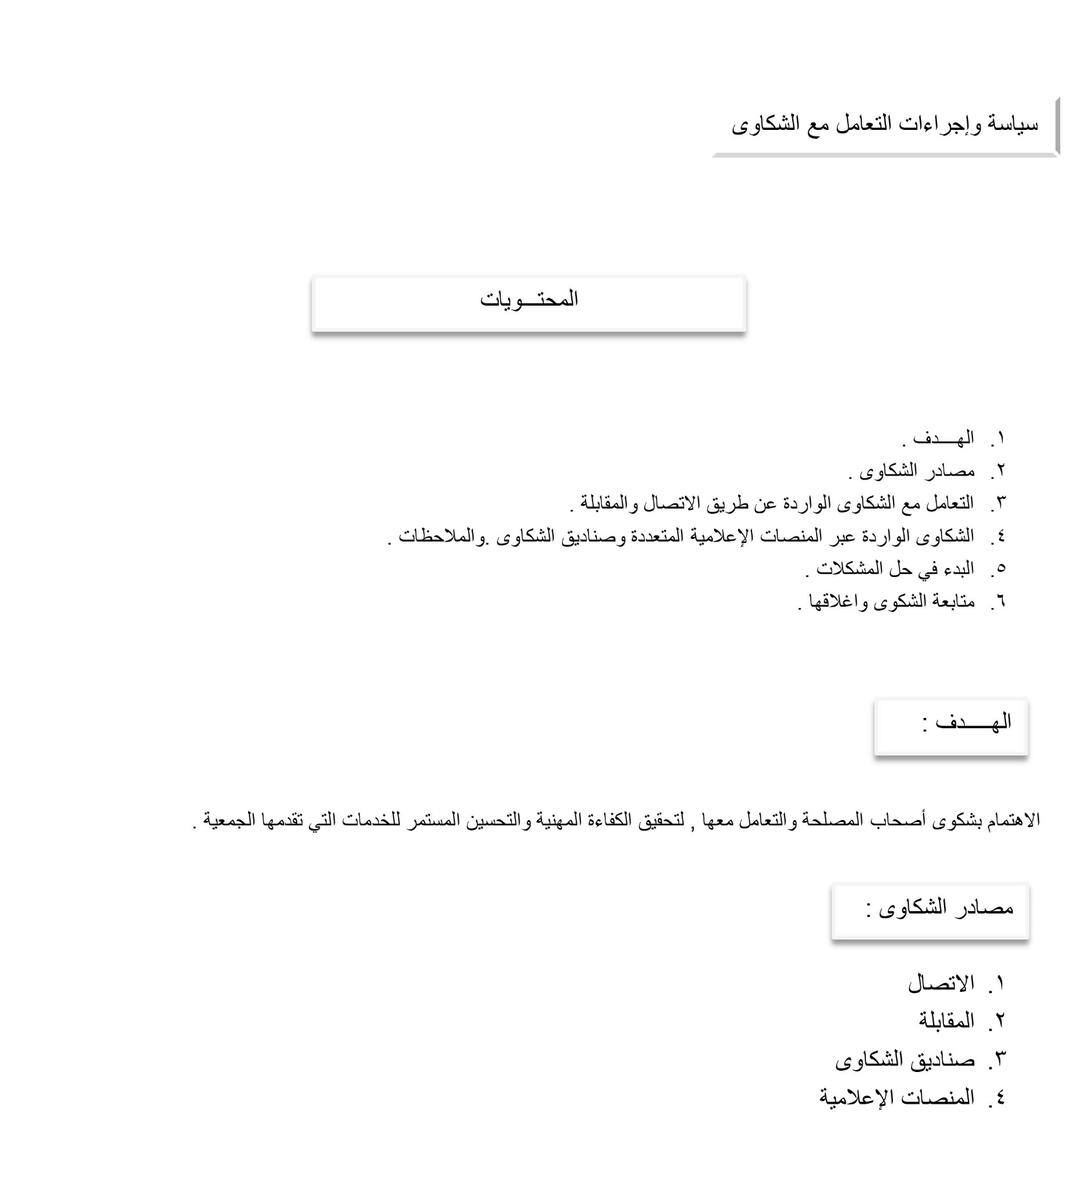

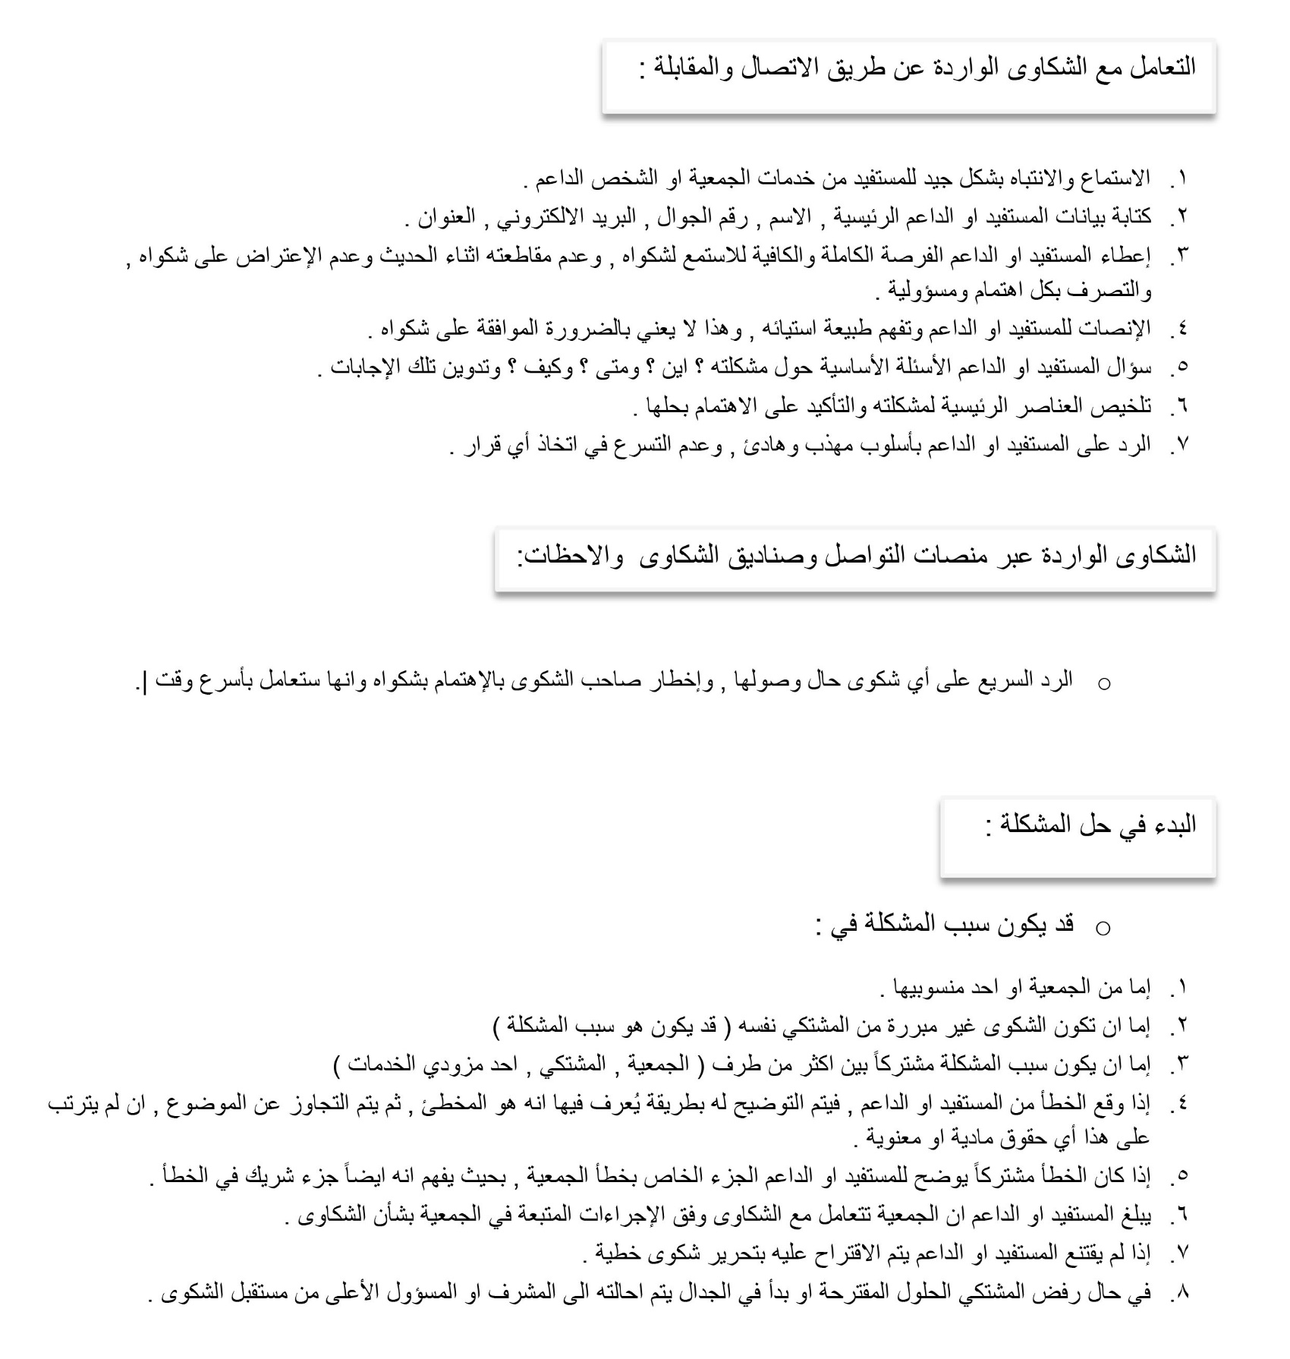

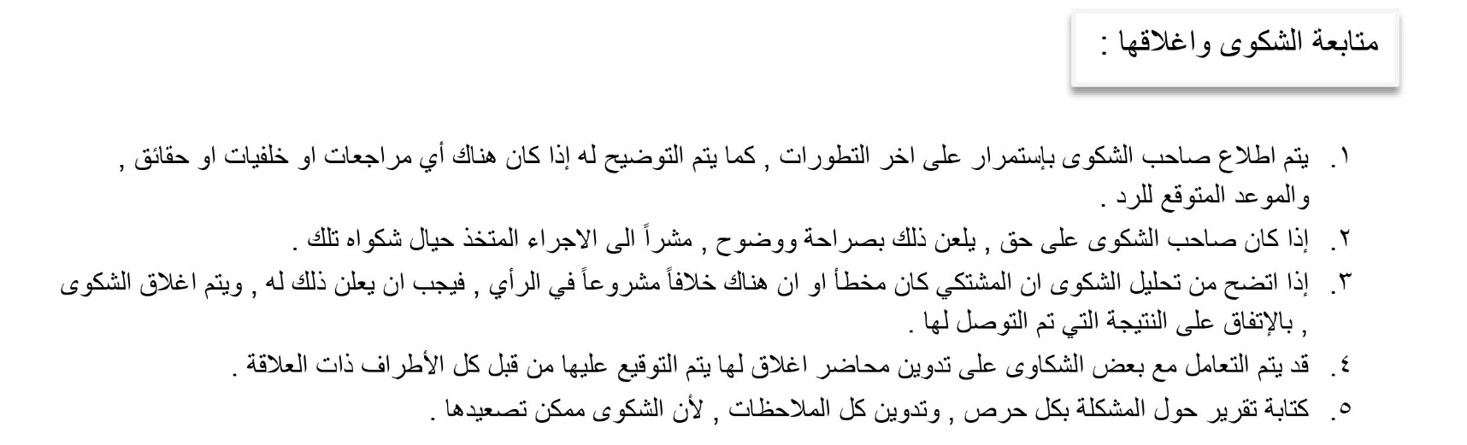

|  |
| --- |
| **اعتماد مجلس الإدارة**  تم اعتماد سياسة وإجراءات التعامل مع الشكاوى في اجتماع مجلس الإدارة بجلسته رقم ( )  المنعقدة بتاريخ: 00/ 000 / 2023م الموافق 00/ 00 / 1444هـ |